Задания заключительного этапа Олимпиады МИЭФ 2022-23

9-10кл.

Задача 1. Монетарная политика [16 баллов]
17 марта 2023 года ЦБ России оставил ключевую ставку без изменений на уровне 7,5% годовых в четвертый раз подряд. Ниже приводим график, как менялась ставка за последние 10 лет в стране. На графике видно два пика, когда ставка поднималась значительно.
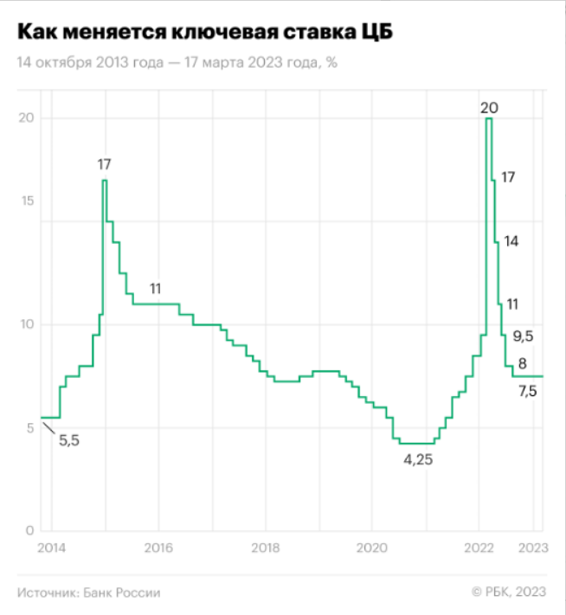
Приведите и объясните как минимум 2 причины, почему ставки были повышены и какие были последствия этого для финансового и банковского сектора.

Задача 2. Капитал [8 баллов]
Современные экономисты понимают капитал достаточно широко и выделяют несколько его видов: физический, финансовый, человеческий, социальный, информационный.
1) Что такое капитал (в широком смысле)? Что такое инвестиции в капитал?
2) Чем является каждый из пяти перечисленных видов капитала? Что представляют собой инвестиции в каждый из них?
3) Какие блага в основном представляет собой физический капитал, то есть какими капитальными благами пользуется большинство работников?

— в доиндустриальном (аграрном) обществе,
— в индустриальном (промышленном) обществе
— и в постиндустриальном (информационном) обществе?

Задача 3. Большая политика [10 баллов]
В некоторой стране политика устроена так же как и поведенческая игра «Ультиматум». Богатые, которые распоряжаются всем национальным богатством в размере 𝑤 = 81, предлагают бедным долю 𝑥 · 100% от этого богатства. Если бедные соглашаются, то на этих условиях устанавливается общественный договор. Если же бедные не соглашаются, то они восстают и всё богатство у богатых забирают.
1) Предпочтения богатых описываются функцией полезности $u_{r}(w_{r})=\sqrt{w_{r}}$. Бедные соглашаются на те условия, которые им предложены, если их функция полезности $u_{p}(w_{r},w_{p})=\sqrt{w_{p}}−19⋅max\{w_{r}−w_{p},0\}$ принимает неотрицательное значение. (Здесь $w_{r}$ и $w_{p}$— это количества богатства, которые достаются богатым и бедным соответственно.) Какой контракт (долю 𝑥) богатые предложат бедным, если им известны их предпочтения? Согласятся ли бедные?
2) Пусть богатые не имеют представления о предпочтениях бедных, однако они оценивают вероятность того, что бедные согласятся на условия контракта, как $p(x)= x^{α}$, где $α = 0.5$. Предположим, что богатые максимизируют свою ожидаемую полезность. Какие условия (долю 𝑥) они предложат бедным? Примут ли их бедные?
3) Теперь пусть $α = 0.1$, то есть богатые более уверены в том, что бедные не восстанут. Изменятся ли ваши ответы на вопросы из предыдущего пункта?

Задача 4. Депрессия принца Флоризеля [16 баллов]
Рассмотрим прекрасную страну Баккардию, где экономика работает по принципу делай вино и жизнь удалась: каждый агент в этой экономике производит некоторое количество вина традиционным способом по заветам Челентано (с минимальной капиталоинтенсивностью и практическим отсутствием технологического прогресса), и далее поставляет произведенное вино на рынок обмена (страна обменивает напиток на необходимые домохозяйствам предметы быта у соседей — по сути, бартер). В отличие от итальянской истории с маленькими закрытыми владениями, представьте так же, что в рассматриваемой стране нет законодательного закрепления права на землю: семьи живут в родовых поместьях уже который век, но до сих пор не оформили эти поместья в собственность.
Глава экономического развития Баккардии, принц Флоризель, недавно посетил Англию (его высочеству было очень уж депрессивно наблюдать стагнацию) и приехал домой с настроем вывести Баккардию на новый уровень развития.
1) Приведите развернутый анализ причин (в первую очередь экономических и правовых) стагнации в Баккардии
2) По вашим догадкам, какие советы можно было бы ожидать от принца Флоризеля? Иными словами, предложите способ вывести Баккардию из ее текущего экономического забвения, ориентируясь на опыт Великобритании.
3) Предположим теперь, что затея принца удалась, и экономика наконец начала показывать положительные темпы роста от года к году. Известно, что с развитием Баккардии в страну стали приезжать туристы, один из которых потерял свой исключительно ценный и редкий бриллиант. В погоне за этой драгоценностью, локальная организация “Клуб самоубийц” занялась непристойным делом — массовыми убийствами жителей страны. Проведите анализ последствий такого демографического кризиса. Какие последствия следовало бы ожидать, если бы принц Флоризель не улучшил Баккардию? (Иными словами, проведите сравнение экономических перспектив для старой Баккардии и модернизированной в краткосрочном и долгосрочном периодах.)

Задача 5. Футболки [10 баллов]
По окончании крупного мероприятия для школьников организаторы Вечерней школы МИЭФ решили подарить всем участникам по футболке. Оказалось, что в запасе есть футболки разных цветов и что всего футболок столько же, сколько участников. Возникла проблема, как их распределить.
1) Какое распределение футболок можно считать эффективным? Правда ли, что существует единственное такое распределение? Почему?
2) Предложите три способа, как организаторы могут добиться эффективного распределения футболок. Объясните, как работает каждый из них.
3) Для каждого описанного способа приведите не менее одной потенциальной проблемы, которая не способствует эффективности распределения. По возможности используйте экономическую терминологию.

